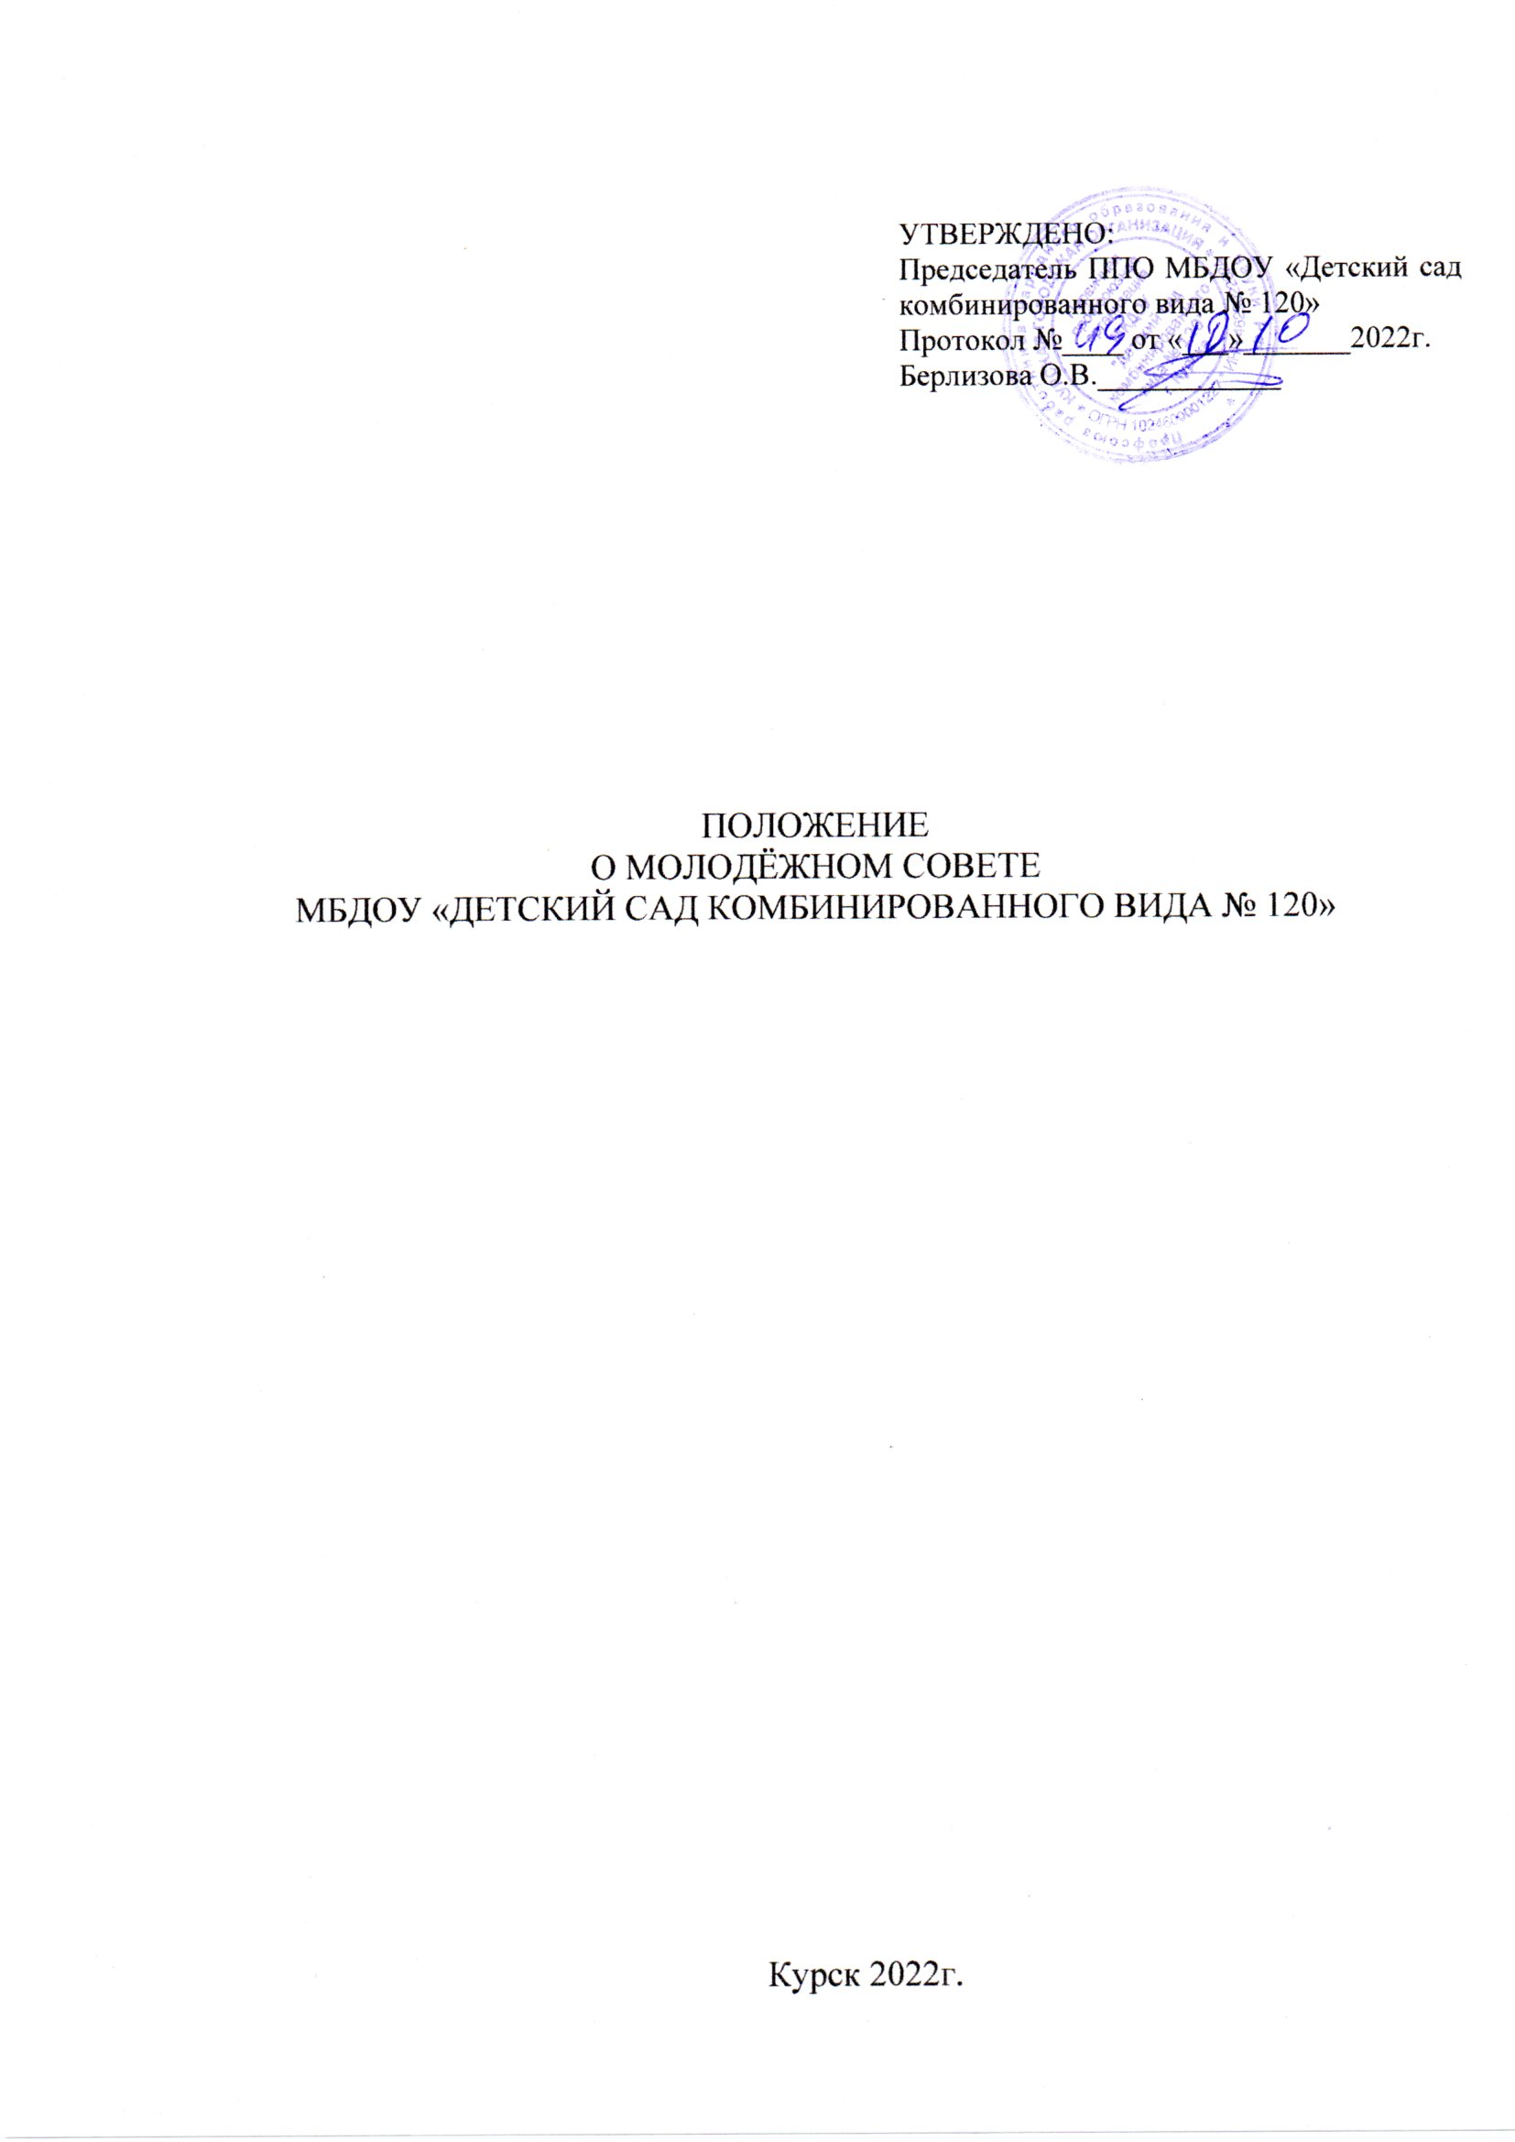

УТВЕРЖДЕНО:
Председатель ППО МБДОУ «Детский сад комбинированного вида № 120»
Протокол № 49 от «10» октября 2022г.
Берлизова О.В.____________

ПОЛОЖЕНИЕ
О МОЛОДЁЖНОМ СОВЕТЕ
МБДОУ «ДЕТСКИЙ САД КОМБИНИРОВАННОГО ВИДА № 120»

Курск 2022г.

1. Общие положения, порядок формирования Молодежного совета
1.1. Молодёжный совет МБДОУ «Детский сад комбинированного вида № 120» (далее - Молодежный совет) создан по решению профкома МБДОУ «Детский сад комбинированного вида № 120», является выборным органом, действующим при профкоме МБДОУ «Детский сад комбинированного вида № 120» на срок его полномочий.
1.2. Совет формируется из числа молодёжи первичной профсоюзной организации в возрасте не старше 35 лет.
1.3. Молодежный совет в своей деятельности руководствуется действующим законодательством Российской Федерации, нормативными документами о государственной поддержке и гарантиях для молодежи, областными и муниципальными законодательными актами, Концепцией молодежной политики ФНПР, Уставом профессионального союза работников народного образования и науки РФ, решениями выборных органов Профсоюза и настоящим Положением.
1.4. Молодежный совет координирует и проводит работу среди молодых работников в возрасте до 35 лет в образовательных учреждениях, где действуют организации Профсоюза, в целях привлечения молодежи к активному участию в решении социальных вопросов, работе в профсоюзных организациях, создания благоприятных условий для быстрой адаптации и закрепления молодых специалистов в образовательных учреждениях, для повышения образовательного уровня, профессионального и карьерного роста молодых кадров, улучшения условий и охраны труда, организации отдыха, привлечения к занятиям физической культурой, спортом и туризмом.
1.5. Настоящее Положение разработано на основе Положения о Молодёжном совете Курской городской организации Общероссийского Профсоюза образования.
2. Основные цели и задачи Молодежного совета
2.1. Цель:
содействие успешной адаптации и закреплению молодых педагогов в образовательной организации в первые годы работы, содействие их профессиональному росту, включению в активную общественную профсоюзную деятельность.
2.2. Основные задачи:
изучение потребностей и выявление проблем молодых педагогов;
привлечение внимания органов государственной власти и местного самоуправления к проблемам молодых педагогов;
содействие в создании условий для привлечения и закрепления молодых кадров в образовательных учреждениях города Курска;
оказание помощи молодым педагогам в их самореализации в профессиональной и общественной деятельности;
обеспечение представительства молодёжи в составе руководящих выборных органов первичной профсоюзной организации;
содействие активизации работы профсоюзной организации по обучению и подготовке профсоюзных кадров и актива из числа молодёжи;
формирование у молодёжи положительного имиджа профсоюзного активиста, Профсоюза, как организации, способной защитить интересы молодых педагогов.
3. Основные направления деятельности Молодежного совета
3.1. Выявление наиболее важных проблем молодых педагогов и содействие их решению.
3.2. Работа по созданию информационной базы данных по количеству и составу молодёжи в системе образования города Курска.
3.3. Взаимодействие с Молодёжным Советом Курской городской организации Общероссийского Профсоюза образования, другими молодёжными советами и общественными объединениями, социальными партнёрами, органами государственной власти, местного самоуправления в области разработки инициатив, направленных на защиту трудовых прав и социальных гарантий молодёжи отрасли, закрепление молодых кадров.
3.4. Разработка предложений по совершенствованию нормативной правовой базы системы образования в интересах молодёжи на муниципальном уровне, специальных разделов и пунктов коллективных договоров и Территориального Соглашения, улучшающих их социально-экономическое положение.
3.5. Участие в деятельности выборных профсоюзных органов, их комиссий, в том числе по вопросам, затрагивающим интересы молодёжи отрасли.
3.6. Изучение и распространение опыта работы профсоюзных организаций, молодёжных Советов совместно с работодателями по защите прав и интересов молодых педагогов и другим направлениям деятельности.
3.7. Совершенствование информационной работы по формированию авторитета Профсоюза, в том числе представительства в сети Интернет, участие и проведение смотров, конкурсов и других мероприятий, направленных на формирование положительного имиджа Профсоюза, повышение мотивации профсоюзного членства, поддержка талантливой молодежи, организация досуга и отдыха молодёжи.
3.8. Проведение и участие в мероприятиях в разных формах организации (форумов, конференций, семинаров, «круглых столов» и проч.) по проблемам молодых педагогов.
3.9. Правовое просвещение молодых педагогов.
4. Организация работы Молодежного совета
4.1. Заседания Молодежного совета проводятся по мере необходимости, но не реже двух раз в год, и считаются правомочными, если на них присутствуют не менее двух третей от общего числа членов. Решения принимаются большинством голосов членов, присутствующих на заседании.
4.2. Деятельностью Молодежного совета руководит председатель, а в его отсутствие - заместитель председателя, которые избираются на заседании совета. Для ведения делопроизводства и ведения протоколов заседаний из числа членов Совета на его заседании избирается секретарь.
4.3. Молодежный совет работает в соответствии с планом, утвержденным на его заседании и согласованным с профкомом.
4.4. В целях оперативного рассмотрения неотложных вопросов Молодежный совет может принимать решения путём опроса его членов по телефонной связи, в сети Интернет с последующей информацией на очередном заседании.
4.5. Молодежный совет разрабатывает и принимает рекомендации по основным направлениям своей деятельности, вырабатывает предложения по решению молодёжных проблем отрасли и выносит их на рассмотрение профсоюзного комитета.
4.6. Молодежный совет может сотрудничать с другими общественными организациями, занимающимися проблемами молодёжи.
4.7. Молодежный совет в соответствии с целями и задачами может формировать рабочие группы, комиссии с привлечением профсоюзного актива, кадров, учёных и специалистов.
5. Права и обязанности членов Молодежного совета
5.1. Члены Молодежного совета имеют право:
делегировать из своего состава кандидатов в члены профсоюзного комитета с последующим их избранием на заседании профкома;
участвовать в работе первичной профсоюзной организации и его комиссий с правом совещательного голоса;
получать всю необходимую информацию о работе первичной профсоюзной организации по проблемам, затрагивающим интересы молодых педагогов;
вносить на рассмотрение профсоюзного комитета, выборных коллегиальных органов Курской городской организации профсоюза вопросы и предложения по решению проблем молодёжи отрасли.
5.2. Члены совета обязаны:
присутствовать на заседаниях Молодежного совета;
направлять и контролировать деятельность Молодежного совета первичной профсоюзной организации, представителями которой они являются, информировать о деятельности членов городского Молодежного совета и наоборот;
выполнять решения городского Молодежного совета, горкома Профсоюза и его Президиума.
5.3. Полномочия члена Молодежного совета могут быть прекращены досрочно в случаях:
- достижения 35-летнего возраста;
- отзыва делегировавшей его организации;
- неоднократного неисполнения решений Молодежного совета и профсоюзного комитета.
5.4. Председатель Молодежного совета (в его отсутствие - заместитель):
обеспечивает и контролирует работу Молодежного совета;
представляет Молодежный совет на заседаниях профсоюзного комитета, в общественных организациях;
собирает и проводит заседания Молодежного совета;
информирует городской Молодежный совет, Курскую городскую организацию профсоюза и его президиум о работе Совета.
6. Финансирование деятельности Молодежного совета:
6.1. Деятельность Молодежного совета финансируется в пределах сметы доходов и расходов первичной профсоюзной организации на соответствующий год.
6.2. Профсоюзный комитет создаёт необходимые условия для нормального функционирования Молодежного совета.
6.3. Организационно-техническое обеспечение работы Молодежного совета осуществляет профсоюзный комитет.
6.4. Командировочные расходы членов Молодежного совета, расходы на проводимые мероприятия в рамках реализации плана работы финансируются первичной профсоюзной организацией.

